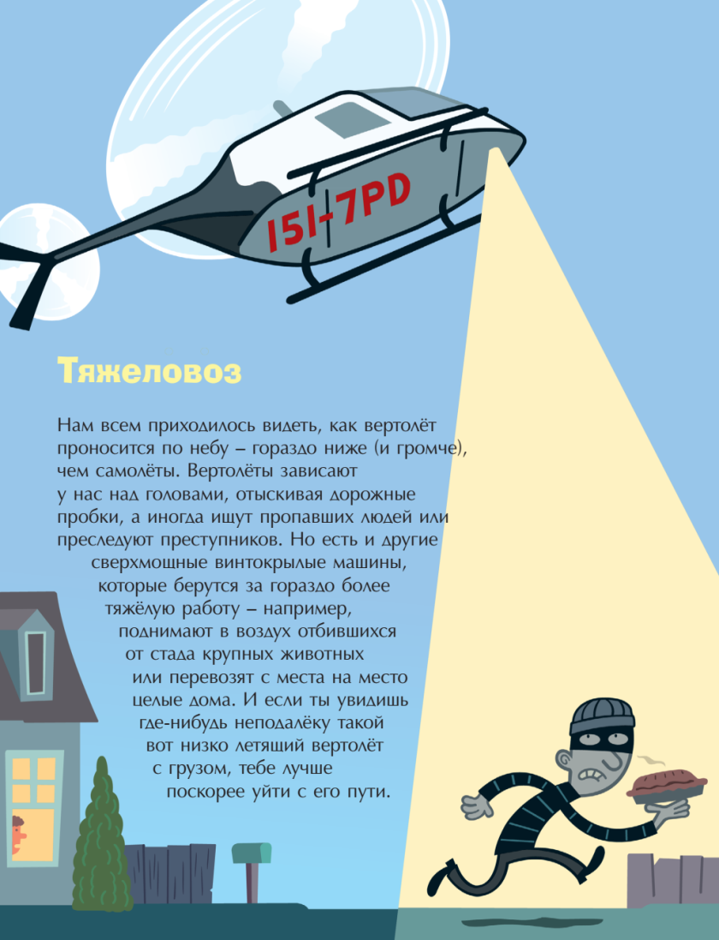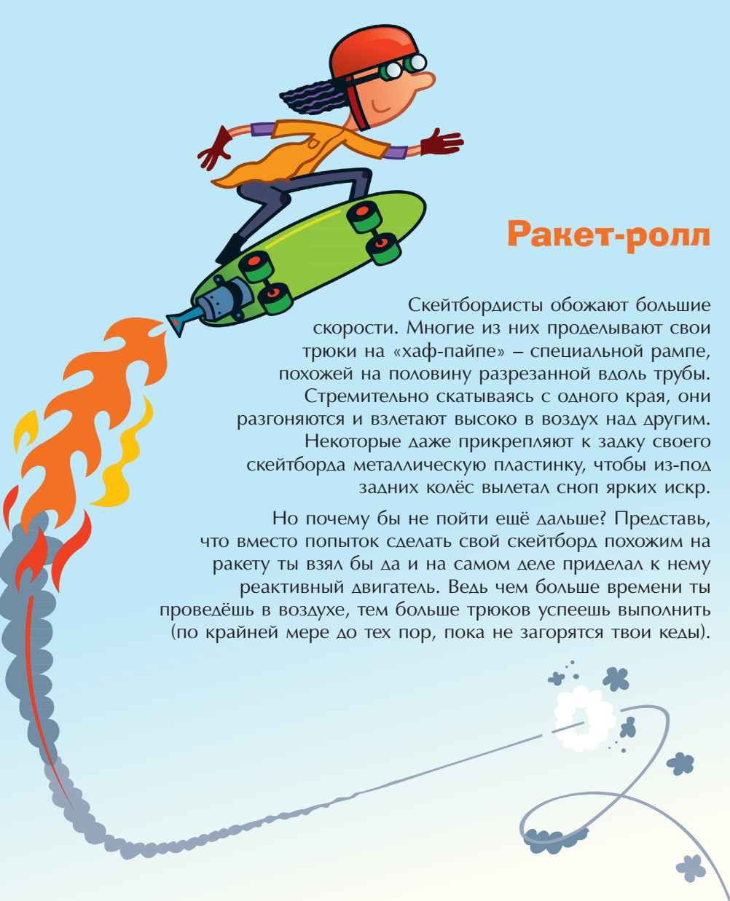***Веселая математика перед сном***

***для детей дошкольного возраста***









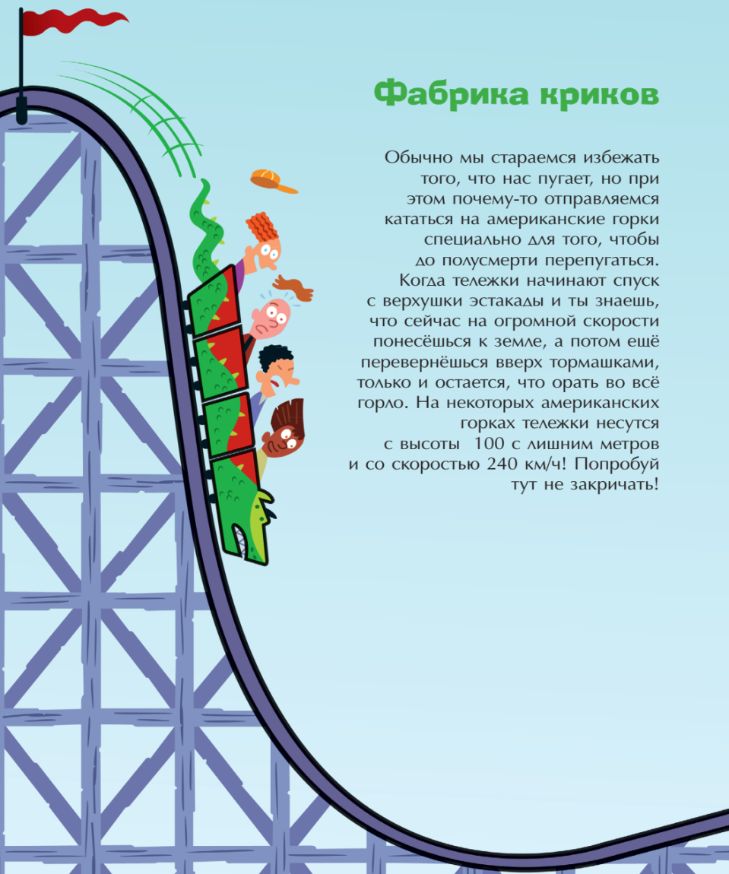

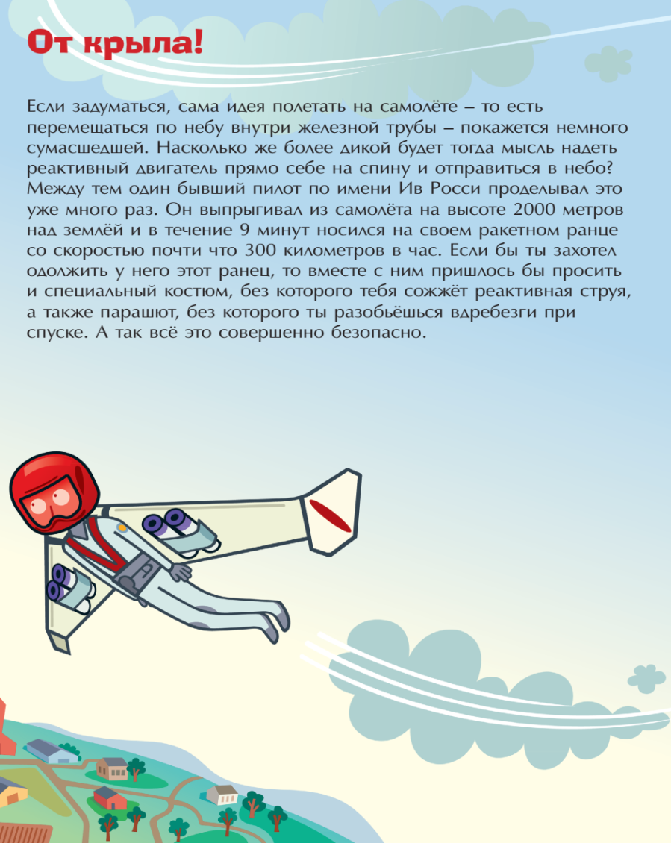









***памятку разработал:***

***Скобенко С.Д., учитель-дефектолог***

***Январь, 2022***